Филиал государственного бюджетного образовательного учреждения
высшего профессионального образования
«Национальный исследовательский университет «МЭИ»
в г. Смоленске

номинация «Новые технологии и инновационные научные проекты»

Найдёнов Евгений Валерьевич, аспирант кафедры ЭиМТ
Кириллова Елена Александровна, программист

Технология репродукции органов и тканей

Аннотация проекта
Одной из важных проблем в областях трансплантологии и хирургии является отсутствие доступных донорских органов и тканей. Данный факт обусловлен рядом ограничений в отечественной законодательной базе и жёсткими требованиями к подбору свободного донора. В настоящее время, пациент, которому требуется трансплантация может ожидать лечение до нескольких лет, а закупка донорских органов зачастую производится в иностранных клиниках. Решением данной задачи, в том числе согласно программе импортозамещения Правительства РФ, может стать отечественная технология репродукции биологических органов и тканей.
Бизнес идея:
1. Организация научно-исследовательского центра с упрощённой системой налогообложения, закрытого типа, занимающегося разработкой аппаратных платформ для культивирования в искусственной среде органов и тканей человека.
2. Реализация и серийная сборка аппаратных платформ на технической базе предприятия-партнёра согласно заключённой лицензии, либо организация и постройка в Смоленской области нового предприятия с ежегодным ростом рыночной стоимости бизнеса более 100 000 000 руб.
Цель бизнес-идеи:
1. Продвижение на отечественный и международный рынок собственной технологии репродукции органов и тканей.
2. Создание экономической среды и условий для появления новых проектных организаций и формирования новых инновационных рабочих мест.
Предприятие относится к среднему и крупному бизнесу. Срок окупаемости проекта: 25 мес. Чистый приведенный доход NPV: NPV=827 738 264 руб. Ставка дисконтирования 24,5 %. Стоимость серийно выпускаемого продукта 60 000 руб.
Проект победитель секции «Инновации», лучший инвестиционный проект всероссийского молодёжного форума Селигер-2014. Проект – почётный финалист конкурса научных боёв Stand Up Science-2014 «Росмолодёжь». Лучший научно-исследовательский проект III всероссийского конгресса молодых учёных 2014. Лучший инновационный проект, представленный на международном конгрессе PhREME’2014. И ещё более 10-ти почётных наград и званий за 2013-2014 гг.
Научно-техническое описание проекта
Возможным решением проблем регенеративной медицины является развитие технологии получения в искусственной среде живых ткане- и органоподобных образований со свойствами реципиента для дальнейшей пересадки. Задача проекта – разработка конструкции аппаратной платформы биореактора, в котором можно формировать объёмные тканевые капиллярные образования с возможностью извлечения биомассы и управлением процессом роста капиллярных сетей.
При соблюдении условий среды, подобных организму человека, в среде биореактора начинается управляемый рост капиллярных сетей. Постепенно, тканевые образования начинают сращиваться, образуя самодостаточную функционирующую кровеносную систему. Затем в биореактор добавляются белки и клетки которые позволяют сформировать каркас будущего органа, состоящего из живых биологических материалов. Последним этапом является добавление в биомассу здоровых клеток реципиента, извлечённых из больного органа. Полученный орган и ткань будут состоять из живых структур, с клеточным и генным строением подобным реципиенту. Дальнейшая пересадка здорового органа позволяет гарантировать 99,99% вероятности отсутствия отторжения, в отличии от традиционной трансплантации от донора (до 56%).
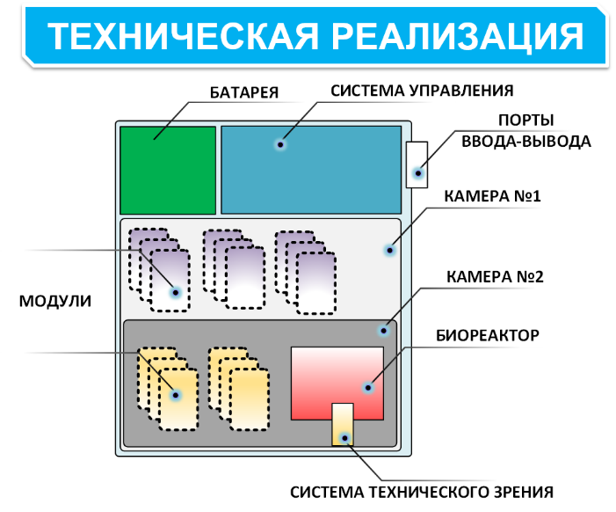
Рисунок 1 – Внешний вид испытательного образца аппаратной платформы биореактора и его техническая реализация
Проект имеет научный задел, так как является научно-инженерным продолжением проектов РФФИ №94-04-13544 и №96-04-50991. Курирование проекта ведётся фондом «Сколково» и «Фондом Развития Интернет-Инициатив».
На данный момент завершена процедура анализа восьми патентов на изобретение, заверяющие достоверность предложенного способа и алгоритмов. Производится подача заявки на полезную модель. Имеется готовый макетный образец, завершается сборка испытательного образца. Проводится процесс оформления заявки на промышленную модель устройства. Интеллектуальную ценность составляют также сертификаты на программные продукты.
В качестве материально-технической базы выступает студенческое конструкторское бюро кафедры Электроники и микропроцессорной техники (ЭиМТ) филиала «НИУ «МЭИ» в г. Смоленске, а также технопарк г. Сколково, который является партнёром проекта-победителя форума Селигер-2014. Готовится проект поддержки от технопарка г. Пущино. До настоящего времени финансирование проекта осуществлялась за счёт исключительно грантовых денег и собственных средств участников проекта. Ведётся поиск дополнительных источников финансирования, проводятся дополнительные экспертизы от фонда РБК и фонда Сколково. Планируется привлечение частных капиталов.
Ввод промышленного производства планируется для культивирования поджелудочной железы, печени, печёночной дольки. Проведены предварительные переговоры о сотрудничестве и оценён рынок сбыта. В качестве настоящих компаний-партнёров проекта выступают отечественные фармакологические кампании Фарм-Стандарт (г. Москва) и ПИК-Фарма (г. Санкт-Петербург). С ними подписаны предварительные договоры о сотрудничестве. Компании предоставляют свои лабораторные базы для проведения испытаний разрабатываемых устройств. Выражают заинтересованность в сотрудничестве в проекте ряд зарубежных компаний, а также государственные военные медицинские учреждения. Предполагаемая цена продукта около 60 000 руб. Себестоимость материалов 20 000 руб. Для создания опытного образца планируется привлечь около 5 000 000 руб.
Экономическая оценка инвестиционной привлекательности проекта. срок окупаемости проекта: 25 мес., чистый приведенный доход NPV=827 738 264 руб., ставка дисконтирования 24,5 %, IRR=639,9 %, средняя норма рентабельности проекта 1260 %.
Список публикаций по теме научной работы
- Глотов В.А., Найдёнов Е.В., Якименко И.В. От моделирования ангиогенеза IN VITRO к созданию искусственных биологических образований с заданными свойствами на основе технологии саморазвивающихся капиллярных сетей. // Математическая морфология. Электронный математический и медико-биологический журнал. – Т. 12. – Вып. 2. – Смоленск, СГМА. – 2013. – URL:
http://www.smolensk.ru/user/sgma/MMORPH/N-38-html/glotov/glotov.htm
- Найдёнов Е.В., Андрейкин С.А., Прокофьева П.А., Якименко Ю.И. Клеточная и тканевая инженерия эндотелия IN VIVO и IN VITRO (инженерные подходы) // Математическая морфология. Электронный математический и медико-биологический журнал. – Т. 12. – Вып. 2. – Смоленск, СГМА. – 2013. – URL:
http://www.smolensk.ru/user/sgma/MMORPH/N-38-html/naydenov/naydenov.htm
- Naidyonov E.V., Yakimenko I.V., Glotov V.A. Micromachines microflow cybernetic platform for cultivation self-developing and operates endothelial capillary networks in vitro: computer design and modeling in cad and system computer mathematic // XI international scientific conference «physics and radioelectronics in medicine and ecology» with elements scientific youth school «PhREME’2014» – Federal Agency for Education of the Russian Federation, Journal of Vladimir State University, 2014, – Book II, p. 88-92.
- Кириллова Е.А., Тютюнник А.А. Механизм роста конкурентоспособности экономики смоленского региона // Тезисы докладов международной научно-технической конференции «Российский регион: управление инновационным развитием в условиях мирового финансового кризиса». Волгоград: Волгоградская академия государственной службы 2010. – с. 246-247.
- Кириллова Е.А. Применение основ проектного управления для наращения эффективности электроснабжения промышленных предприятий // Тезисы докладов международной научно-технической конференции «Современные аспекты энегоэффективности и энергосбережения в сфере малого и среднего предпринимательства Смоленской области». 2012. – с. 54-57.

